Resolución del Pleno del Instituto de Transparencia, Acceso a la Información Pública y Protección de Datos Personales del Estado de México y Municipios, con domicilio en Metepec, Estado de México; de cuatro (04) de mayo de dos mil veintidós.
VISTO el expediente electrónico formado con motivo del recurso de revisión 00913/INFOEM/IP/RR/2022, interpuesto por XXXX XXXX XXXX, en lo sucesivo, el RECURRENTE; en contra de la falta de respuesta del Ayuntamiento de Toluca en lo sucesivo el SUJETO OBLIGADO, se procede a dictar la presente resolución, con base en los siguientes:

ANTECEDENTES
- El veinticuatro (24) de enero de dos mil veintidós, el particular presentó a través del Sistema de Acceso a la Información Mexiquense (SAIMEX), la solicitud de información pública registrada con el número 00363/TOLUCA/IP/2022, mediante la cual requirió:
“Monto y en que ha consistido lo que han pagado en efectivo, cheque y mediante transferencia, la Tesoreria Municipal a partir de enero 2022 a la fecha.” (Sic).

- Se hace constar que se señaló como modalidad de entrega de la información: A través del SAIMEX.

- El catorce (14) de febrero de dos mil veintidós, el SUJETO OBLIGADO dio respuesta a la solicitud de información en los siguientes términos:

“Toluca, México a 14 de Febrero de 2022

Folio de la solicitud: 00363/TOLUCA/IP/2022

En respuesta a la solicitud recibida, nos permitimos hacer de su conocimiento que con fundamento en el artículo 53, Fracciones: II, V y VI de la Ley de Transparencia y Acceso a la Información Pública del Estado de México y Municipios, le contestamos que:

En atención a la solicitud de información número 00363/TOLUCA/IP/2022, me permito adjuntar al presente la respuesta correspondiente. Sin más por el momento, le envío un cordial saludo.

ATENTAMENTE
Lic. Norma Sofía Pérez Martínez” (Sic).

Saimex 00363.pdf: Documento electrónico que consta de seis (06) fojas, en las que se muestran las erogaciones realizadas en el mes de enero del año en curso, emitidas por el Tesorero Municipal y Servidor Público Habilitado mediante el oficio número DE/0170/2022, las cueles se muestran a continuación:

Movimientos realizados vía transferencia electrónica: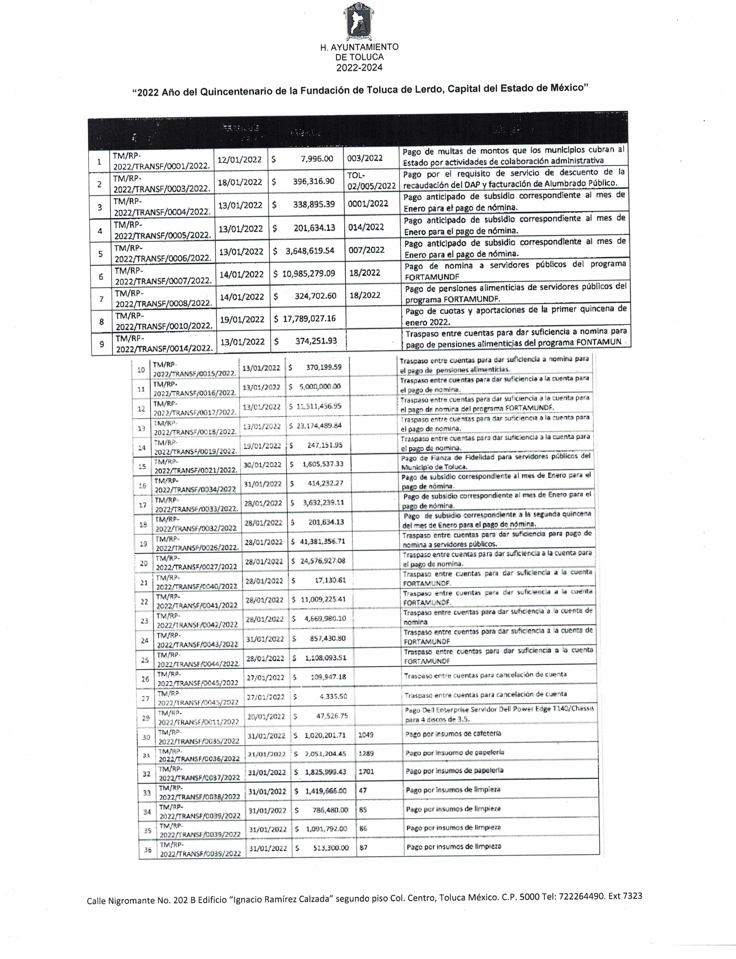
Movimientos realizados con cheque: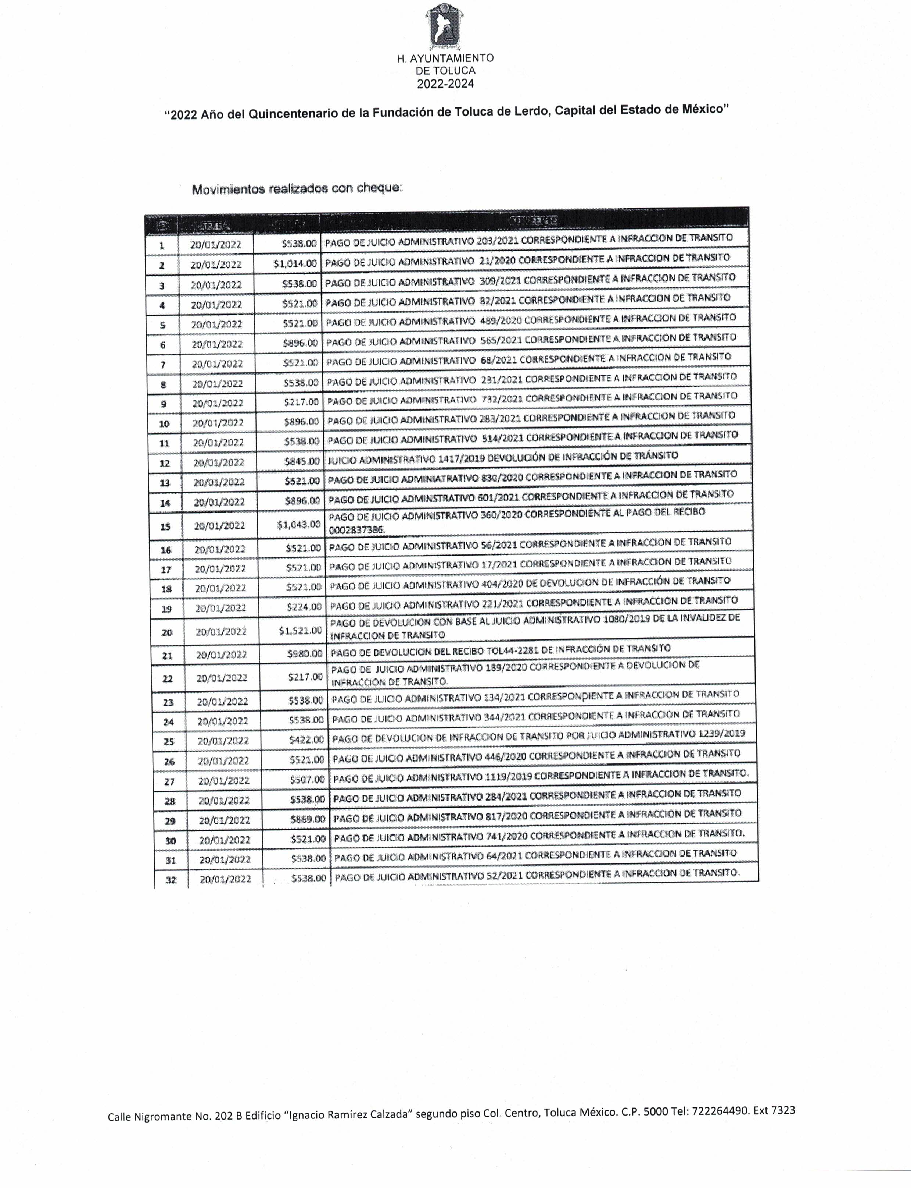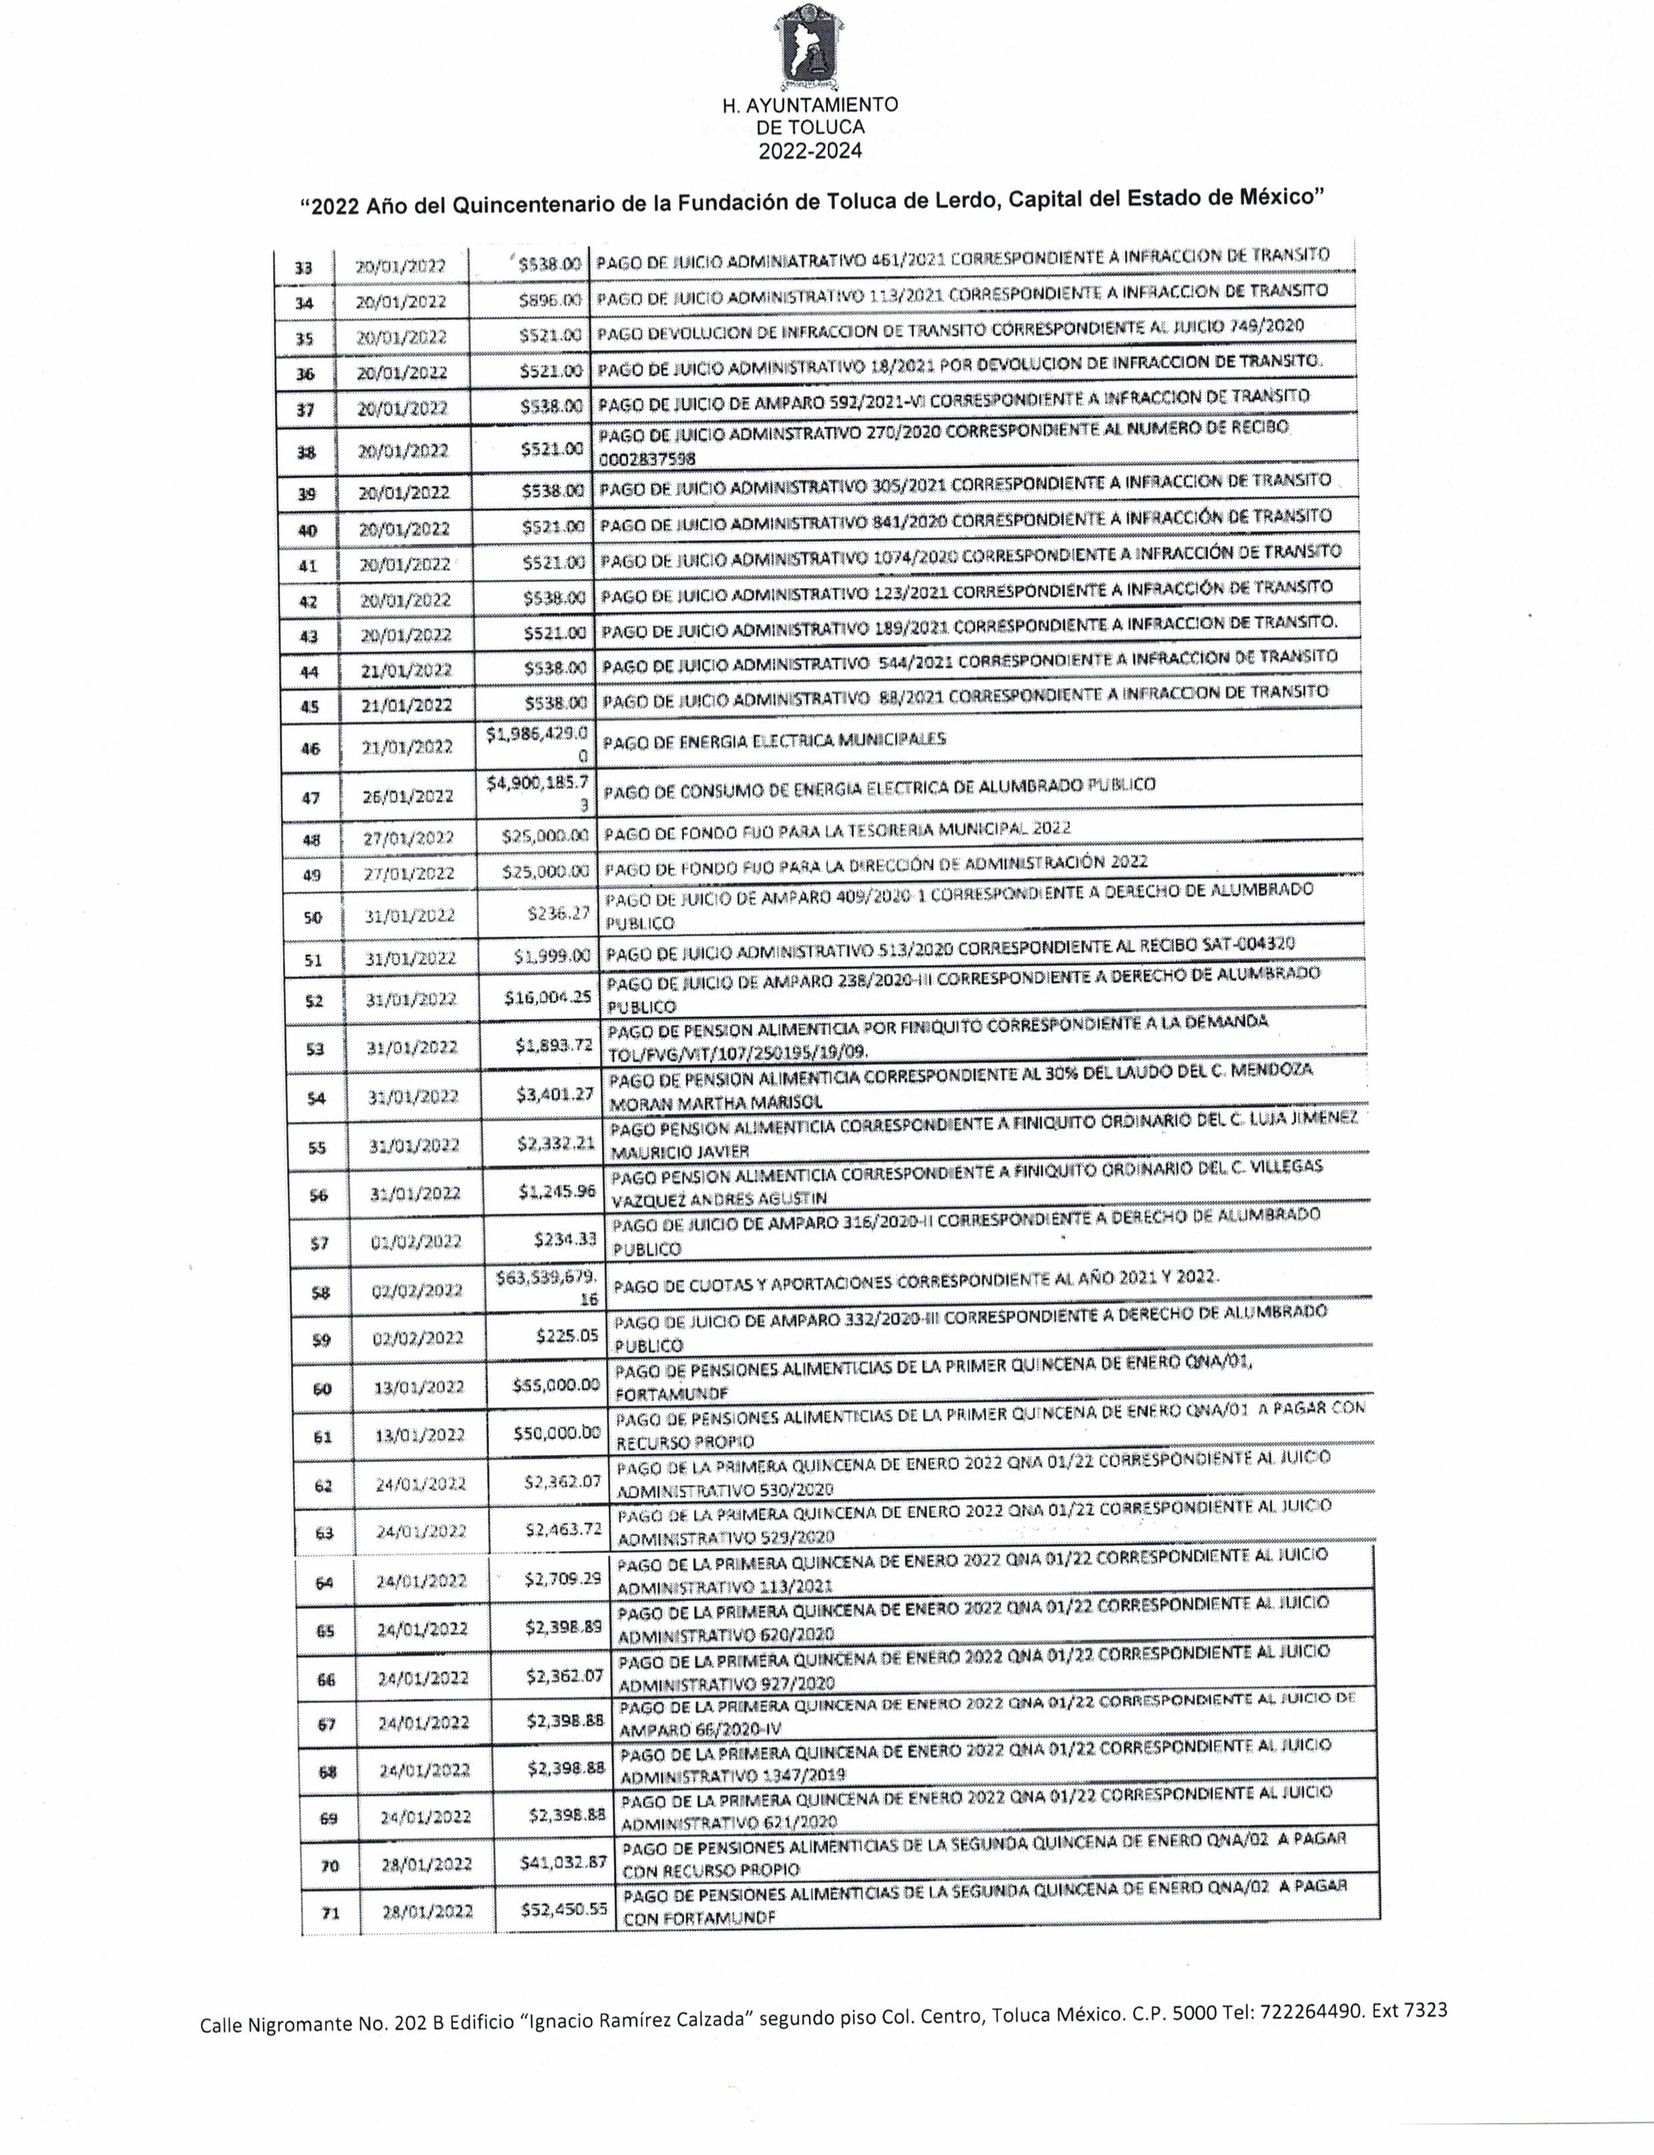
Movimientos realizados con efectivo: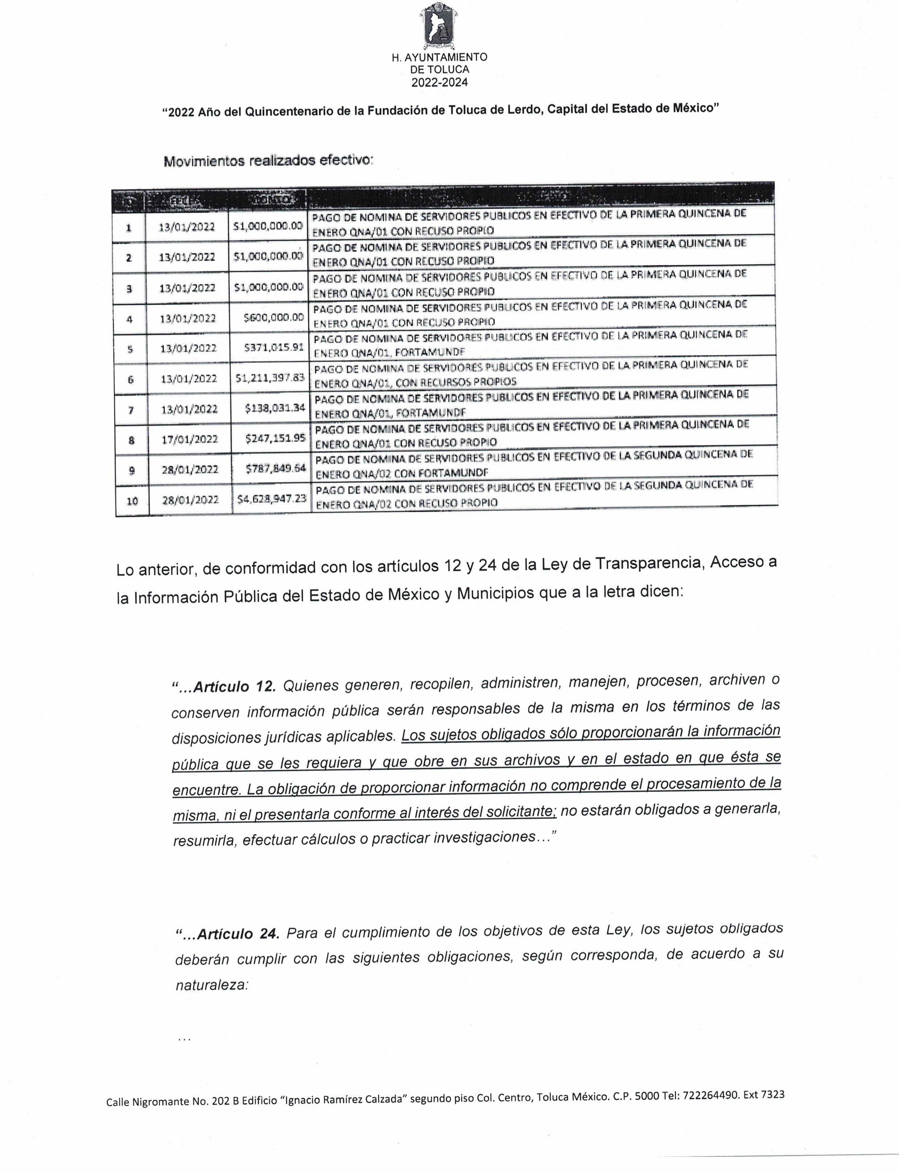

- Derivado de la respuesta emitida por el SUJETO OBLIGADO, el dieciséis (16) de febrero de dos mil veintidós, el particular interpuso el recurso de revisión 00913/INFOEM/IP/RR/2022; impugnación en la que refirió lo siguiente:

- Acto impugnado: “LA RESPUESTA DE LA SOLICITUD” (Sic).

- Razones o motivos de inconformidad: “NO ME ENTREGARON LOS OFICIOS QUE SOPORTAN LA RESPUESTA DE LA SOLICITUD” (Sic).

- Se registró el recurso de revisión bajo el número de expediente al rubro indicado, asimismo, con fundamento en lo dispuesto por el artículo 185 fracción I de la Ley de Transparencia y Acceso a la Información Pública del Estado de México y Municipios se turnó a la Comisionada María del Rosario Mejía Ayala, con el objeto de su análisis.

- La Comisionada María del Rosario Mejía Ayala, con fundamento en lo dispuesto por el artículo 185 fracción II de la ley de la materia, a través del acuerdo de admisión de veintidós (22) de febrero de dos mil veintidós, puso a disposición de las partes el expediente electrónico vía Sistema de Acceso a la Información Mexiquense (SAIMEX) a efecto de que en un plazo máximo de siete días manifestaran lo que a su derecho convinieran, ofrecieran pruebas y alegatos según corresponda a los casos concretos, de esta forma para que el SUJETO OBLIGADO presentara el informe justificado procedente.

- De las constancias que obran en el expediente digital del recurso de revisión que hoy se resuelve, se aprecia que el SUJETO OBLIGADO rindió informe justificado a través de los documentos electrónicos siguientes:

- Informe Justificado 00913_2022.pdf: Documento electrónico, que consta de doce (12) fojas, en la que reitera su respuesta inicial, adjuntando las mismas erogaciones, realizadas vía transferencia electrónica, mediante cheque y en efectivo.

- Por su parte, el RECURRENTE no presentó alegatos ni ofreció medios de prueba.

- Así las cosas, la Comisionada María del Rosario Mejía Ayala decretó el cierre de instrucción mediante acuerdo de fecha veintiocho (28) de abril de dos mil veintidós.

CONSIDERANDO

PRIMERO. De la competencia.

- Este Instituto de Transparencia, Acceso a la Información Pública y Protección de Datos Personales del Estado de México y Municipios, es competente para conocer y resolver del presente recurso de conformidad con el artículo: 6, apartado A, fracción IV de la Constitución Política de los Estados Unidos Mexicanos; 5, párrafo trigésimo, trigésimo primero y trigésimo segundo, fracciones I, II, III, IV y V de la Constitución Política del Estado Libre y Soberano de México; artículos 1, 2 fracción II, 13, 29, 36 fracciones I y II, 176, 178, 179, 181 párrafo tercero y 185 de la Ley de Transparencia y Acceso a la Información Pública del Estado de México y Municipios; 7, 9 fracciones I y XXIV, y 11 del Reglamento Interior del Instituto de Transparencia, Acceso a la Información Pública y Protección de Datos Personales del Estado de México y Municipios.

SEGUNDO. De la oportunidad y procedencia.

I. De la interposición del recurso.

- El medio de impugnación fue presentado a través del SAIMEX, en el formato previamente aprobado para tal efecto y dentro del plazo legal de quince días hábiles otorgados; para el caso en particular es de señalar que si el SUJETO OBLIGADO entregó respuesta el día catorce (14) de febrero de dos mil veintidós, el plazo para interponer el recurso de revisión trascurrió del quince (15) de febrero al ocho (08) de marzo de dos mil veintidós, por lo que si el particular interpuso recurso de revisión el dieciséis (16) de febrero se encuentra dentro del periodo establecido por la Ley.

III. De la determinación sobre la procedibilidad del recurso.

- Expuesto lo anterior, el escrito contiene las formalidades previstas por el artículo 180 último párrafo de la Ley de la materia actual, por lo que es procedente que este Instituto de Transparencia, Acceso a la Información Pública y Protección de Datos Personales del Estado de México y Municipios, conozca y resuelva el presente recurso.

TERCERO. Del estudio de las causas de improcedencia y sobreseimiento.

- Es menester resaltar que en el procedimiento de acceso a la información pública y de los medios de impugnación de la materia, se advierten diversos supuestos de procedibilidad que deben estudiarse con la finalidad de dar cumplimiento a los principios de legalidad y objetividad inmersos en el artículo 9 de Ley de Transparencia y Acceso a la Información Pública del Estado de México y Municipios, en correlación con la seguridad jurídica que debe generar lo actuado ante este Organismo Garante.

- Correlativo a ello, como lo establece el artículo 62 de la Ley de Amparo, Reglamentaria de los Artículos 103 y 107 de la Constitución Política de los Estados Unidos Mexicanos, las causas de improcedencia se analizarán de oficio, lo aleguen o no las partes, por ser una cuestión de orden público y estudio preferente; además, con base en la jurisprudencia por reiteración con número de registro digital 222780, de rubro y texto:

“IMPROCEDENCIA, CAUSALES DE. EN EL JUICIO DE AMPARO. Las causales de improcedencia del juicio de amparo, por ser de orden público deben estudiarse previamente, lo aleguen o no las partes, cualquiera que sea la instancia”.

- Siendo una facultad legal entrar al estudio de las causas de improcedencia que hagan valer las partes o que se adviertan de oficio por este Resolutor; presupuestos procesales de inicio o trámite de un proceso que dotan de seguridad jurídica las resoluciones emitidas por este organismo colegiado, máxime que se trata de una figura procesal adoptada en la ley de la materia, la cual permite dilucidar alguna causal que impida el estudio y resolución de un asunto en su fondo, cuando una vez admitido el recurso de revisión se advierta una causa de improcedencia que permita sobreseerlo. Estudio de causales de improcedencia que no son incompatibles con el derecho de acceso a la justicia, ya que éste no se coarta por regular causas de improcedencia y sobreseimiento con tales fines.

- En primer término es necesario hacer alusión a la solicitud de información ya que de ella deriva por un lado al procedimiento de acceso a la información ante el Sujeto Obligado, y por otro lado la materia sobre la que versara el recurso de revisión ante este Órgano Garante; se resalta la innegable necesidad de interpretar el texto de la solicitud, porque no se podría entender el derecho de acceso a la información sin la existencia de solicitudes de información a la luz de su interpretación ya que ésta es la fuente de la materia objeto de la transparencia específica en cada recurso de revisión; es decir, no podemos establecer una materia o un tema como objeto de derecho de acceso a la información, si de la solicitud no se entiende o no se precisan temas o materias objetivas; por ello es de notoria importancia el trabajo de interpretación que se le dé a una solicitud de información, ya que el SUJETO OBLIGADO puede considerar una circunstancia en particular diversa a la que el particular objetivamente requiere.

- Ya que el planteamiento del problema es de toral importancia, a efecto de determinar la intención o voluntad del Recurrente a la luz de la interpretación de la solicitud de información, y que puede generar de forma objetiva y material el Sujeto Obligado que se relacione con esa intención, respecto del presente asunto se realiza a continuación.

- Atentos a la redacción de la solicitud de información se puede apreciar que el Recurrente peticiona objetivamente lo siguiente:

“Monto y en que ha consistido lo que han pagado en efectivo, cheque y mediante transferencia, la Tesoreria Municipal a partir de enero 2022 a la fecha.” (Sic).

- Como ya fuera expuesto en el apartado de Antecedentes de la presente resolución, el particular solicitó al Ayuntamiento de Toluca el monto y concepto de pago que realizaron, con dinero en efectivo, cheque y mediante transferencia, la Tesorería Municipal a partir de enero de dos mil veintidós a la fecha de la solicitud, consecuentemente y como ha sido expuesto, el SUJETO OBLIGADO, a través de su respuesta, comunicó al RECURRENTE lo siguiente:
“Toluca, México a 14 de Febrero de 2022
Folio de la solicitud: 00363/TOLUCA/IP/2022

En respuesta a la solicitud recibida, nos permitimos hacer de su conocimiento que con fundamento en el artículo 53, Fracciones: II, V y VI de la Ley de Transparencia y Acceso a la Información Pública del Estado de México y Municipios, le contestamos que:

En atención a la solicitud de información número 00363/TOLUCA/IP/2022, me permito adjuntar al presente la respuesta correspondiente. Sin más por el momento, le envío un cordial saludo.

ATENTAMENTE
Lic. Norma Sofía Pérez Martínez” (Sic).

Saimex 00363.pdf: Documento electrónico que consta de seis (06) fojas, en las que se muestran las erogaciones realizadas en el mes de enero del año en curso, emitidas por el Tesorero Municipal y Servidor Público Habilitado mediante el oficio número DE/0170/2022, las cueles se muestran a continuación:

Movimientos realizados vía transferencia electrónica:
Movimientos realizados con cheque:
Movimientos realizados con efectivo:

- Inconforme con la respuesta, el RECURRENTE interpone recurso de revisión haciendo valer “NO ME ENTREGARON LOS OFICIOS QUE SOPORTAN LA RESPUESTA DE LA SOLICITUD”, razones o motivos de inconformidad que no encuadran en alguno de los supuestos de procedencia del recurso de revisión, consagrados en el artículo 179 de la Ley de Transparencia y Acceso a la Información Pública del Estado de México y Municipios, el cual se cita a continuación para mayor referencia:
“Artículo 179. El recurso de revisión es un medio de protección que la Ley otorga a los particulares, para hacer valer su derecho de acceso a la información pública, y procederá en contra de las siguientes causas:
- La negativa a la información solicitada;
- La clasificación de la información;
- La declaración de inexistencia de la información;
- La declaración de incompetencia por el sujeto obligado;
- La entrega de información incompleta;
- La entrega de información que no corresponda con lo solicitado;
- La falta de respuesta a una solicitud de acceso a la información;
- La notificación, entrega o puesta a disposición de información en una modalidad o formato distinto al solicitado;
- La entrega o puesta a disposición de información en un formato incomprensible y/o no accesible para el solicitante;
- Los costos o tiempos de entrega de la información;
- La falta de trámite a una solicitud;
- La negativa a permitir la consulta directa de la información;
- La falta, deficiencia o insuficiencia de la fundamentación y/o motivación en la respuesta; y
- La orientación a un trámite específico.
- Ahora bien, en ese sentido, es de referir que el SUJETO OBLIGADO colmo cada uno de los puntos referidos en la solicitud, como lo fueron los montos y el concepto de las erogaciones realizadas vía transferencia electrónica, mediante cheques y efectivo, durante el mes de enero del año en curso, a la fecha de la solicitud. Lo anterior, de conformidad con los artículos 12 y 24 de la Ley de Transparencia local, que consagran que el derecho de acceso a la información se satisface con la entrega de la información solicitada.

- En lo que corresponde a las razones o motivos de inconformidad, objetivamente se centran en la falta de entrega de los oficios que soportan la respuesta emitida, manifestaciones que en estricto sentido constituyen un plus petitio, toda vez que el RECURRENTE pretende ampliar sus requerimientos mediante recurso de revisión, inconformándose con nuevos requerimientos, respecto a lo requerido originalmente, por lo que, dichas razones y motivos de inconformidad son inoperantes.

- Sirve de apoyo a lo anterior por analogía, la Jurisprudencia No. 29 visible a foja 19 del Apéndice al Semanario Judicial de la Federación 1917-1995, Torno VI, Materia Común, Primera Parte, Tesis de la Suprema Corte de Justicia, que enseña:

"AGRAVIOS EN LA REVISION. DEBEN ESTAR EN RELACION DIRECTA CON LOS FUNDAMENTOS Y CONSIDERACIONES DE LA SENTENCIA.- Los agravios deben estar en relación directa e inmediata con los fundamentos contenidos en la sentencia que se recurre, y forzosamente deben contener, no sólo la cita de las disposiciones legales que se estimen infringidas y su concepto, sino también la concordancia entre aquellas, este y las consideraciones que fundamenten esa propia sentencia, pues de adoptar lo contrario, resultaría la introducción de nuevas cuestiones en la revisión, que no constituyen su materia, toda vez que esta se limita al estudio integral del fallo que se combate, con vista de los motivos de inconformidad que plantean los recurrentes."

- Así entonces dichas manifestaciones no serán materia de estudio, no obstante se dejan a salvo los derechos del particular, si es que así lo desea, podrá suscribir una nueva solicitud de información. Por consiguiente, en estricto derecho las razones o motivos de inconformidad del Recurrente no encuentran sustento legal para la procedencia del recurso, por lo que se actualiza la causal de sobreseimiento prevista en la fracción IV del artículo 192, relacionada con la fracciones III y VII del artículo 191 de la Ley de Transparencia y Acceso a información Pública del Estado de México y Municipios, que disponen lo siguiente:

“Artículo 191. El recurso será desechado por improcedente cuando:
I…
III. No actualice alguno de los supuestos previstos en la presente Ley;
IV…
VII. El recurrente amplíe su solicitud en el recurso de revisión, únicamente respecto de los nuevos contenidos.
Artículo 192. El recurso será sobreseído, en todo o en parte, cuando una vez admitido, se actualicen alguno de los siguientes supuestos:
(…)
IV. Admitido el recurso de revisión, aparezca alguna causal de improcedencia en los términos de la presente Ley; y
- Por lo que con fundamento en la segunda hipótesis de la fracción I del artículo 186, de la Ley de Transparencia y Acceso a la Información Pública del Estado de México y Municipios, se SOBRESEE el recurso de revisión 00913/INFOEM/IP/RR/2022, que ha sido materia del presente fallo.

- Por lo anteriormente expuesto y fundado, este ÓRGANO GARANTE emite los siguientes:

R E S O L U T I V O S

PRIMERO. Se SOBRESEE el recurso de revisión 00913/INFOEM/IP/RR/2022, por actualizarse las causales de improcedencia inmersas en las fracciones III y VII del artículo 191, de la ley de transparencia vigente en la entidad, en términos del Considerando TERCERO de la presente resolución.

SEGUNDO. Remítase al Titular de la Unidad de Transparencia del SUJETO OBLIGADO vía Sistema de Acceso a la Información Mexiquense (SAIMEX), la presente resolución.
TERCERO. Notifíquese al RECURRENTE la presente resolución vía Sistema de Acceso a la Información Mexiquense (SAIMEX).
CUARTO. Se hace del conocimiento del RECURRENTE que, de conformidad con lo establecido en el artículo 196 de la Ley de Transparencia y Acceso a la Información Pública del Estado de México y Municipios, en caso de que considere que la resolución le cause algún perjuicio podrá impugnarla vía juicio de amparo en los términos de las leyes aplicables.

ASÍ LO RESUELVE, POR UNANIMIDAD DE VOTOS, EL PLENO DEL INSTITUTO DE TRANSPARENCIA, ACCESO A LA INFORMACIÓN PÚBLICA Y PROTECCIÓN DE DATOS PERSONALES DEL ESTADO DE MÉXICO Y MUNICIPIOS, CONFORMADO POR LOS COMISIONADOS JOSÉ MARTÍNEZ VILCHIS; MARÍA DEL ROSARIO MEJÍA AYALA; SHARON CRISTINA MORALES MARTÍNEZ; LUIS GUSTAVO PARRA NORIEGA Y GUADALUPE RAMÍREZ PEÑA EN LA DÉCIMA SEXTA SESIÓN ORDINARIA CELEBRADA EL CUATRO (04) DE MAYO DE DOS MIL VEINTIDÓS, ANTE EL SECRETARIO TÉCNICO DEL PLENO ALEXIS TAPIA RAMÍREZ.

IMPROCEDENCIA Y SOBRESEIMIENTO EN EL JUICIO DE AMPARO. LAS CAUSAS PREVISTAS EN LOS ARTÍCULOS 73 Y 74 DE LA LEY DE LA MATERIA, RESPECTIVAMENTE, NO SON INCOMPATIBLES CON EL ARTÍCULO 25.1 DE LA CONVENCIÓN AMERICANA SOBRE DERECHOS HUMANOS. Del examen de compatibilidad de los artículos 73 y 74 de la Ley de Amparo con el artículo 25.1 de la Convención Americana sobre Derechos Humanos no se advierte que el derecho interno desatienda los estándares que pretenden proteger los derechos humanos en dicho tratado, por regular causas de improcedencia y sobreseimiento que impiden abordar el estudio de fondo del asunto en el juicio de amparo, en virtud de que el propósito de condicionar el acceso a los tribunales para evitar un sobrecargo de casos sin mérito, es en sí legítimo, por lo que esa compatibilidad, en cuanto a los requisitos para la admisibilidad de los recursos dependerá, en principio, de los siguientes criterios: no pueden ser irracionales ni de tal naturaleza que despojen al derecho de su esencia, ni discriminatorios y, en el caso, la razonabilidad de esas causas se justifica por la viabilidad de que una eventual sentencia concesoria tenga un ámbito de protección concreto y no entre en conflicto con el orden jurídico, no son de tal naturaleza que despojen al derecho de su esencia ni tampoco son discriminatorias, pues no existe alguna condicionante para su aplicabilidad, en función de cuestiones personales o particulares del quejoso. Por tanto, las indicadas causas de improcedencia y sobreseimiento no son incompatibles con el citado precepto 25.1, pues no impiden decidir sencilla, rápida y efectivamente sobre los derechos fundamentales reclamados como violados dentro del juicio de garantías.

